GRUPO IBEROSTAR LANÇA NOVO SITE

Novo portal do GRUPO IBEROSTAR apresenta melhor navegabilidade e estrutura mais simples adaptada para tablets e dispositivos móveis. A nova ferramenta oferece todas as informações sobre o Grupo reunidas em uma única plataforma.


O GRUPO IBEROSTAR, em sua aposta firme na inovação e adequação de sua oferta às últimas tecnologias, apresenta seu novo site. O portal posiciona-se como um centro de informação atualizada e útil para todos os colaboradores do Grupo, e mostra, por meio de um único link, a dimensão e relevância de suas diferentes áreas de negócios no âmbito internacional. Dados sobre a história da Companhia, evolução nos últimos anos, valores da marca e seu programa de Responsabilidade Social podem ser acessados.

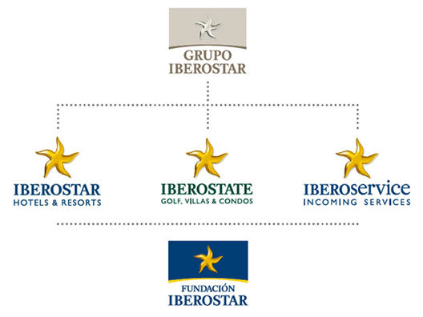
Na rede IBEROSTAR Hotels & Resorts, os usuários poderão conferir informações detalhadas sobre a oferta de produtos e serviços disponíveis nos mais de 100 hotéis da cadeia hoteleira em todo o mundo. Além disso, também é possível consultar as características de cada um dos segmentos do portfólio IBEROSTAR: IBEROSTAR Grand Collection, IBEROSTAR Premium Gold, IBEROSTAR Premium e IBEROSTAR.

IBEROSTATE Golf, Villas & Condos é a divisão imobiliária do Grupo, responsável pela construção e desenvolvimento de complexos residenciais de alta categoria. Esses complexos estão situados dentro dos resorts IBEROSTAR e permitem ter acesso aos serviços cinco estrelas da empresa.

Na IBEROSERVICE, a divisão receptiva do Grupo, o novo site oferece uma extensa relação dos serviços oferecidos, além de diferentes recursos logísticos e ferramentas de gestão, que representam um melhor serviço para as operadoras de turismo, agências de viagens e operadoras especializadas.


A FUNDACIÓN IBEROSTAR, uma das áreas de atuação mais relevantes do GRUPO IBEROSTAR, é apresentada no site por meio de suas três principais áreas de atuação: cooperação para o desenvolvimento, ação social e promoção cultural.

Dessa maneira, o GRUPO IBEROSTAR coloca à disposição de funcionários, investidores e outros grupos de interesse uma ferramenta útil que torna mais simples conhecer a Empresa, suas novidades e seus projetos de futuro.

Sobre o IBEROSTAR no Brasil
O IBEROSTAR Grand Amazon é o primeiro empreendimento do Grupo IBEROSTAR no Brasil. Com suas operações iniciadas em 2005, o navio é da categoria Grand Collection, a mais alta entre os hotéis do Grupo. O IBEROSTAR Bahia, de categoria cinco estrelas, teve sua inauguração em 2006, enquanto o IBEROSTAR Praia do Forte foi inaugurado em 2008. Trabalhando no sistema tudo incluído, as propriedades IBEROSTAR no Brasil tem inclusas no valor da diária todas as despesas com alimentação, bebidas (alcoólicas e não alcoólicas, nacionais e importadas), taxas e gorjetas. Para mais informações: iberostar.com

Informações para a imprensa no Brasil

Edelman Significa: www.edelman.com.br

Carina Curado | (11) 3060.3113 / 98751.4011 | carina.curado@edelmansignifica.com
Erika Dias | (11) 3060.3114 | erika.dias@edelmansignifica.com

